Практическая работа 10
ОСНОВНЫЕ ГИДРОЛОГИЧЕСКИЕ ХАРАКТЕРИСТИКИ РЕКИ
Задание 1. По данным таблицы 1 определите основные среднегодовые
гидрологические характеристики стока рек.

Методические указания к выполнению:
Для количественной оценки стока рек применяются следующие
характеристики:
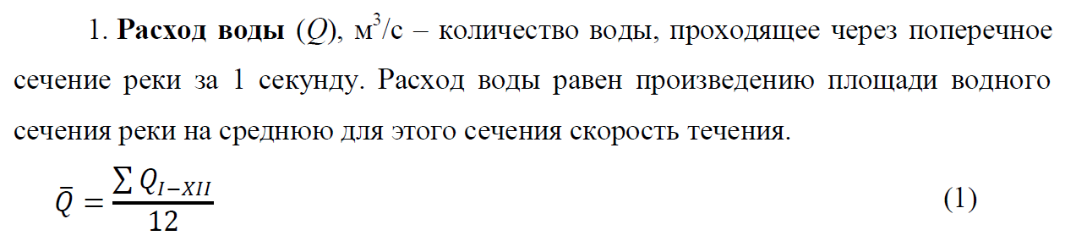

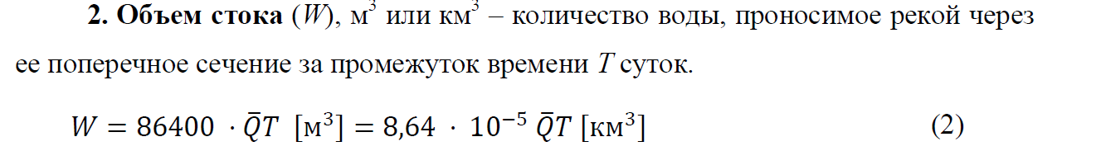

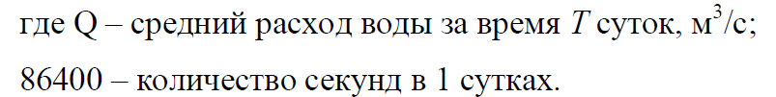

Для расчета среднегодового показателя , применять формулу:
